地址（建议电脑浏览器打开）：https://cy.ncss.cn/
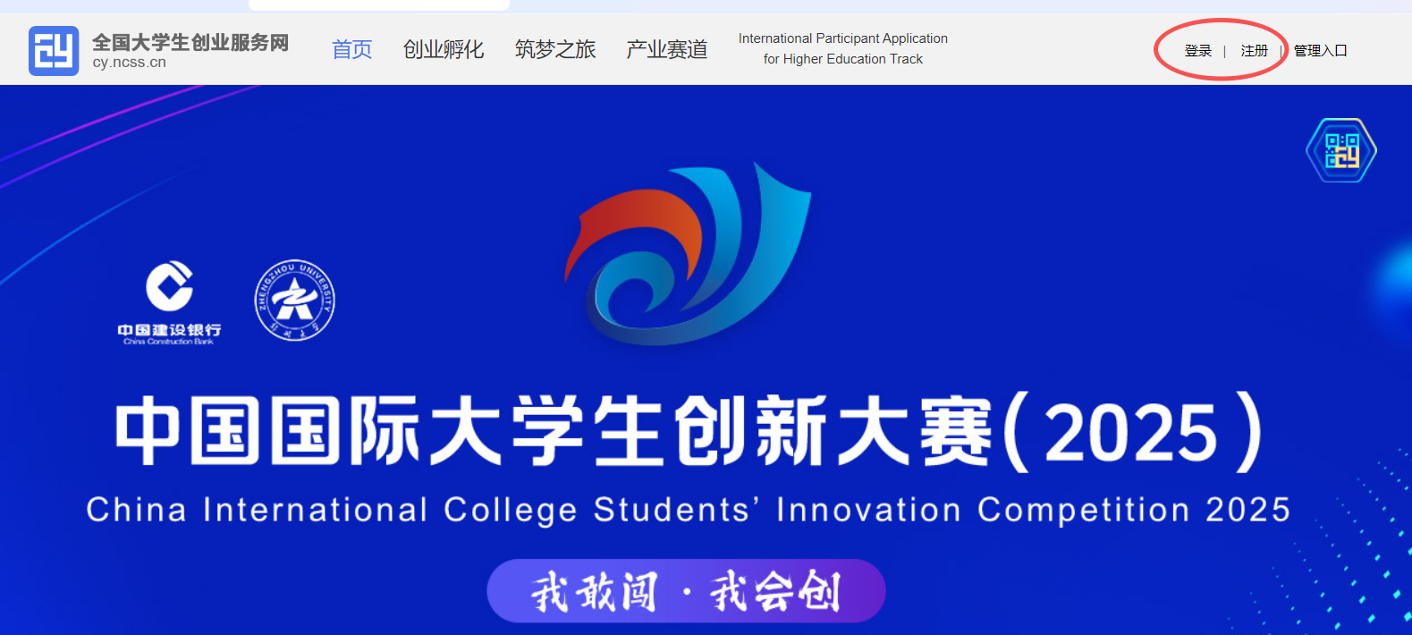
第一步：个人注册
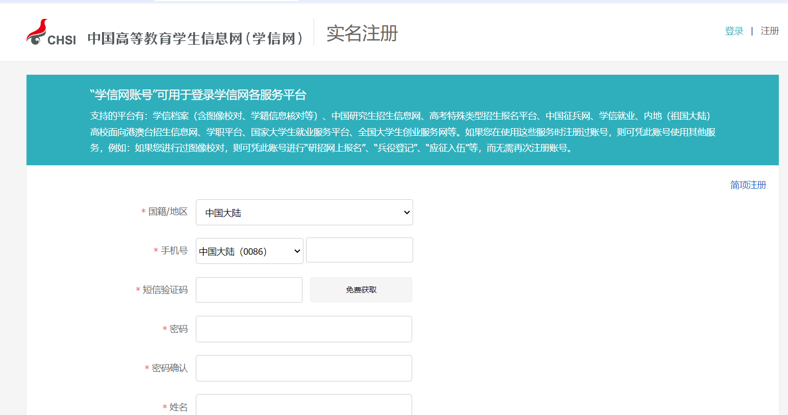
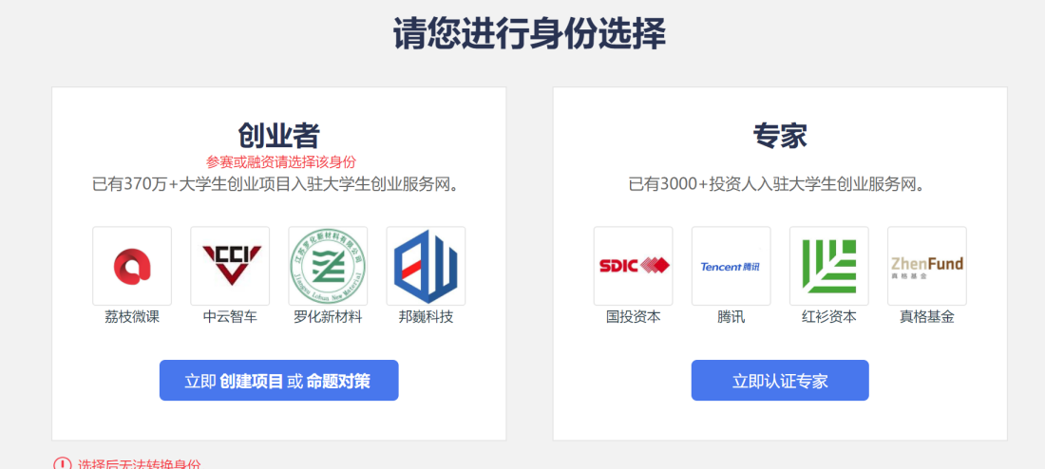
选择创业者

第二步：项目创建
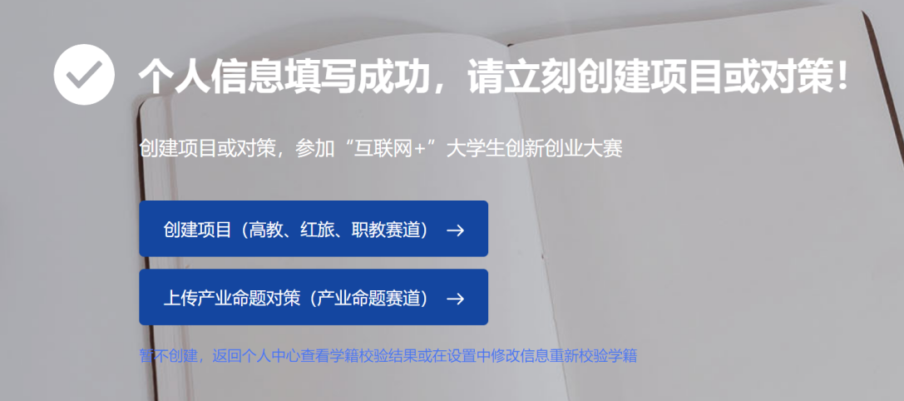
1、选择创建项目

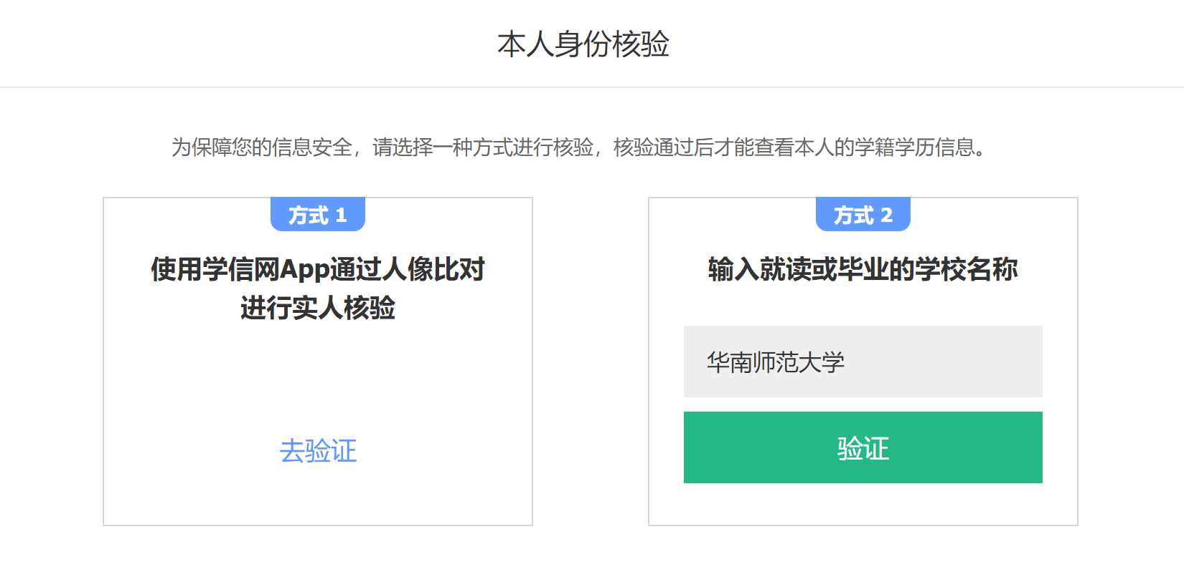
2、进行身份核验

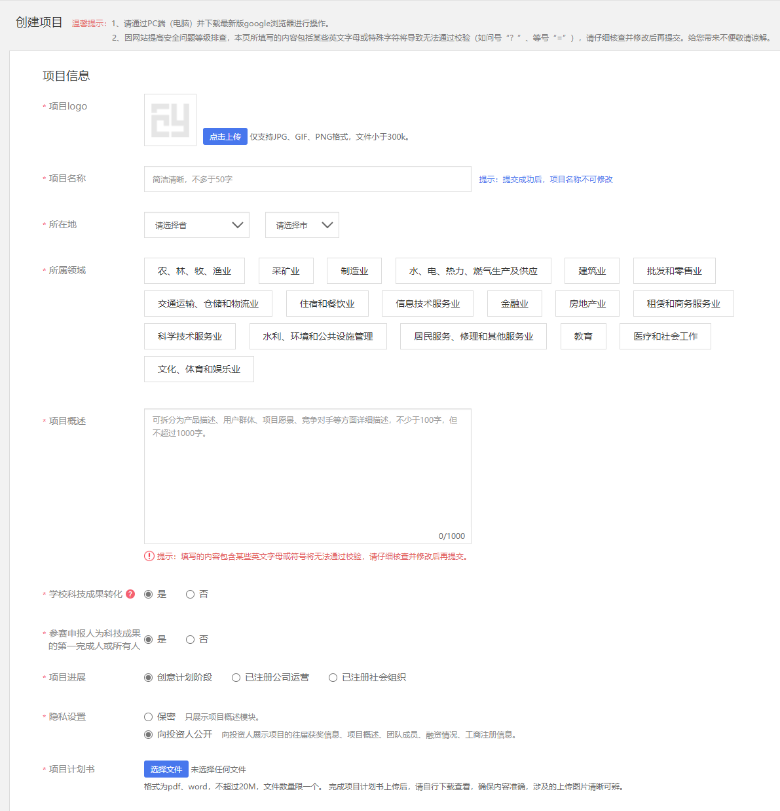
3、填写项目信息
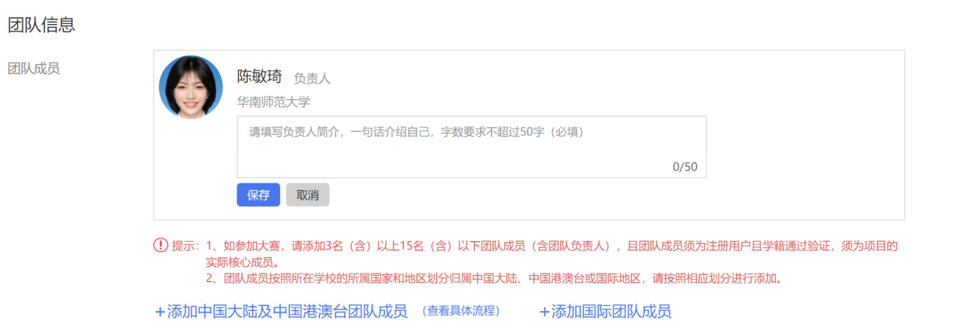
4、填写团队成员信息
注意：除团队负责人（队长）外还需要填两名及以上团队成员信息

5、报名参赛【2026年大赛系统启动报名后可点击】
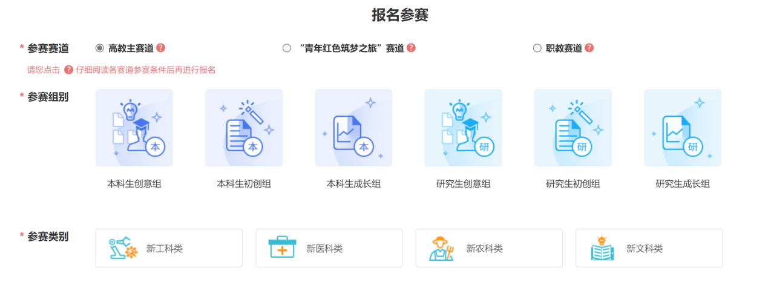
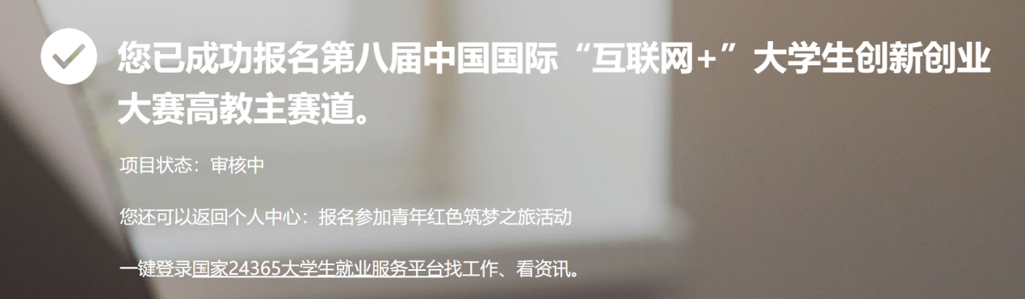
显示以上截图，即报名成功
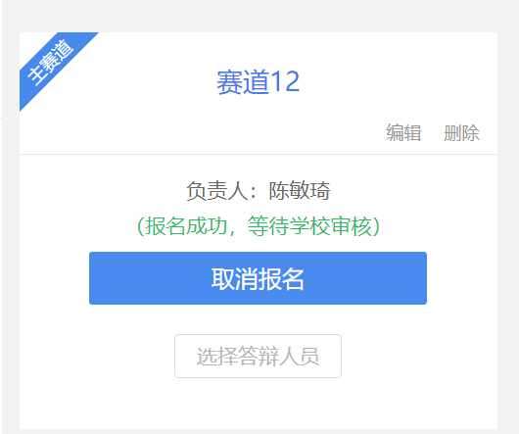
可在个人中心再次确认

注意：
若未完整填写团队信息（只填写负责人），会显示以下界面

则需要在个人中心重新编辑项目信息，报名参赛，直至显示上述报名成功界面，否则不视为成功报名
